

Actividad | 2 | Primeros Comandos de Shell.

Sistemas Operativos I

Ingeniería en Desarrollo de Sofwtare

TUTOR: Aarón Iván Salazar Macías.

ALUMNO: Rodrigo Flores Vázquez.

FECHA: 28 de agosto 2024

Tabla de contenido

1. Introducción. 3

2. Descripción. 3

2.1. Linux. 3

2.2. Shell. 4

3. Justificación. 4

4. Desarrollo. “10 Comandos básicos” 5

4.1. Pwd. 5

4.2. Cd 5

4.3. Ls 6

4.4. man 6

4.5. mkdir 6

4.6. touch 7

4.7. rmdir 7

4.8. rm 7

4.9. cp 8

4.10. mv 8

5. Conclusión. 8

6. Referencias. 9

# Introducción.

En la asignatura de sistemas operativos I, ahora comprenderemos su principal objetivo que tiene el uso de Linux, es importante saber que hay que diferenciarlo de Windows. Identificaremos ventajas, así como aprenderemos y comprenderemos como se conforma la estructura el sistema operativo de Linux, que con lleva conocer los comandos básicos de Shell.

Aprenderemos que los comandos shells ofrecen un método para comunicarse con el sistema operativo. Esta comunicación tiene lugar de forma interactiva, sabremos identificar los comandos básicos de la estructura de los archivos de Unix, el cómo navegar y poder practicar la creación, el almacenamiento y la búsqueda de archivos con los comandos Shell.

# Descripción.

## 2.1. Linux.

Para poder empezar, comprenderemos un poco ¿Qué es Linux?

Se trata de unas de las plataformas más populares del mundo, Linux es un sistema operativo, y un dato interesante es que podemos destacar que Android funciona con el sistema operativo Linux.

Un sistema operativo, es un software que administra todos los recursos de hardware, asociados a la computadora de escritorio o laptop.

Podemos destacar que Linux, es tanto un Kernel como un sistema operativo que se ejecuta sobre él, este depende el contexto del proceso.

Podemos destacar que Linux consta de la siguiente estructura, pero por el momento no indagaremos en ellos, ya que nuestro principal objetivo es saber los comandos de Shell.

Estructura:

1. Blootloader.
2. Kernel.
3. Init System.
4. Daemons.

## 2.2. Shell.

Es un Intérprete de órdenes o intérprete de comandos, es el programa informático que provee una interfaz de usuario para acceder a los servicios del sistema operativo.

El objetivo de una shell es leer los comandos que le pasa al usuario a través de una terminal alfanumérica, que puede ser una consola o una ventana de terminal.

Shell,proporciona una interfaz para el sistema Unix. Recopila información del usuario y ejecuta programas basados en esa entrada. Además, cuando un programa termina de ejecutarse, muestra la salida de este.

Shell es un entorno en el que podemos ejecutar comandos, programas y scripts. Hay diferentes tipos de Shell; al igual que hay diferentes tipos de sistemas operativos. Adicionalmente, cada tipo de Shell tiene su propio conjunto de funciones y comandos reconocidos.

Podemos destacar que shell es un programa que recibe comandos del usuario y se los da al sistema operativo para que los procese; luego, muestra el resultado. El Shell de Linux es su parte principal. Sus distribuciones vienen en GUI (interfaz gráfica de usuario), pero básicamente, Linux tiene una CLI (interfaz de línea de comandos).

* 1. **TIPOS DE INTÉRPRETES DE COMANDOS.**

*-De líneas texto: (CLI, Command-Line Interface, interfaz de línea de comandos),*

*-Gráficos: (GUI, Graphical User Interface, interfaz gráfica de usuario).*

*-De lenguaje natural: (NUI, Natural User Interface, interfaz natural de usuario).*

# Justificación.

Podemos destacar que los shells ofrecen un método para comunicarse con el sistema operativo, los comandos de Shell, nos ayuda ahorrando tiempo y reduciendo la probabilidad de errores humanos.

Entendí que esto incluye todo, desde tareas de mantenimiento del sistema hasta manipulaciones complejas de archivos. Flexibilidad y Personalización.

Es muy importante sus usos, ya que se utilizan principalmente para automatizar tareas repetitivas del sistema, como realizar copias de seguridad de archivos, monitorear los recursos del sistema y administrar cuentas de usuario. Al convertir una serie de comandos en un script, los administradores del sistema pueden ahorrar tiempo, aumentar la precisión y simplificar tareas complejas.

Hay que destacar que shell, además de ser en interprete de comandos, es en sí mismo un lenguaje de programación para la construcción de guiones, programas que facilitan especialmente tareas de administración del sistema.

# Desarrollo. “10 Comandos básicos”

## Pwd.

Es para saber en qué directorio o en que ubicación estoy, sirve para darnos la ruta absoluta, es decir, la que comienza desde la raíz.

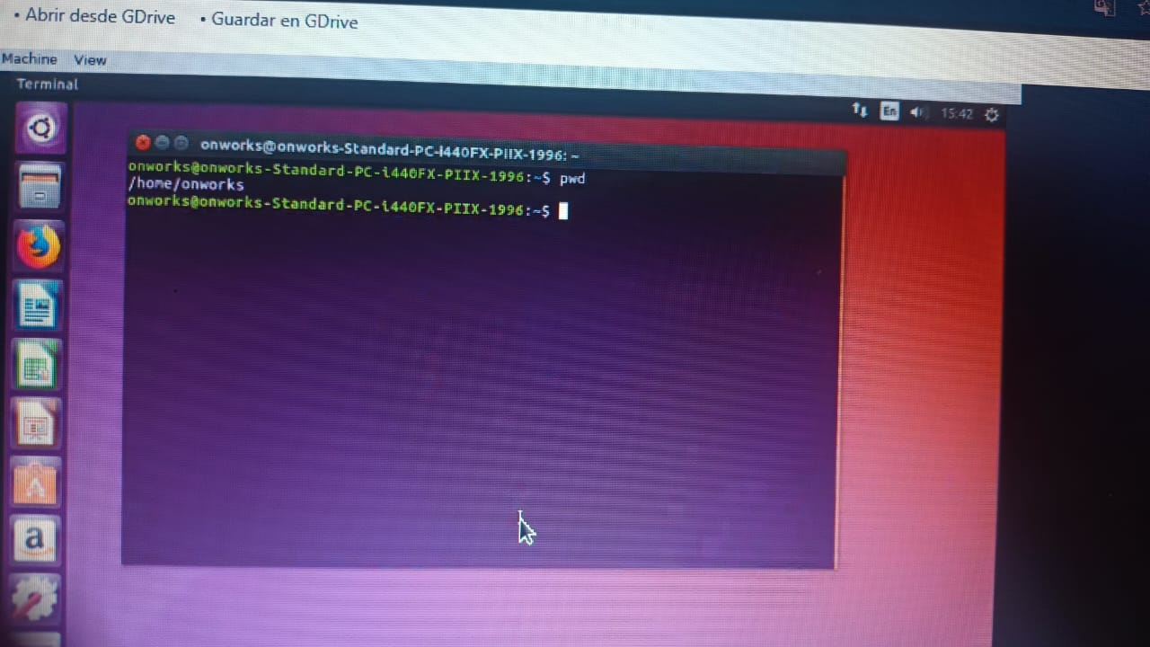

## Cd

Es este comando sirve para ir a un directorio. Por ejemplo: si estamos en la carpeta de inicio y deseamos ir a la carpeta de descargas, podemos escribir cd Descargas.

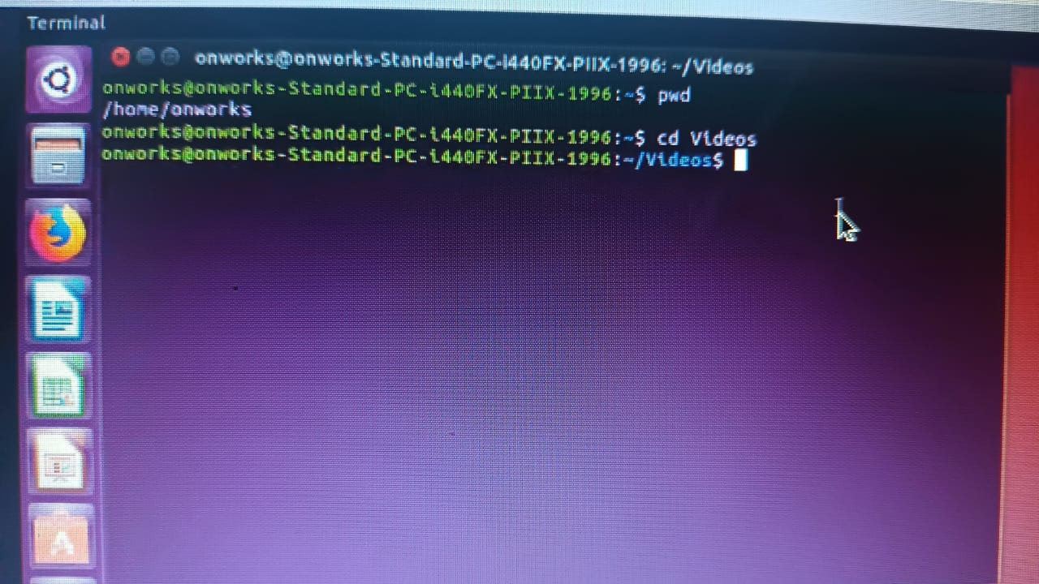

## Ls

Este comando nos ayuda a saber qué archivos hay en el directorio en el que se encuentra.

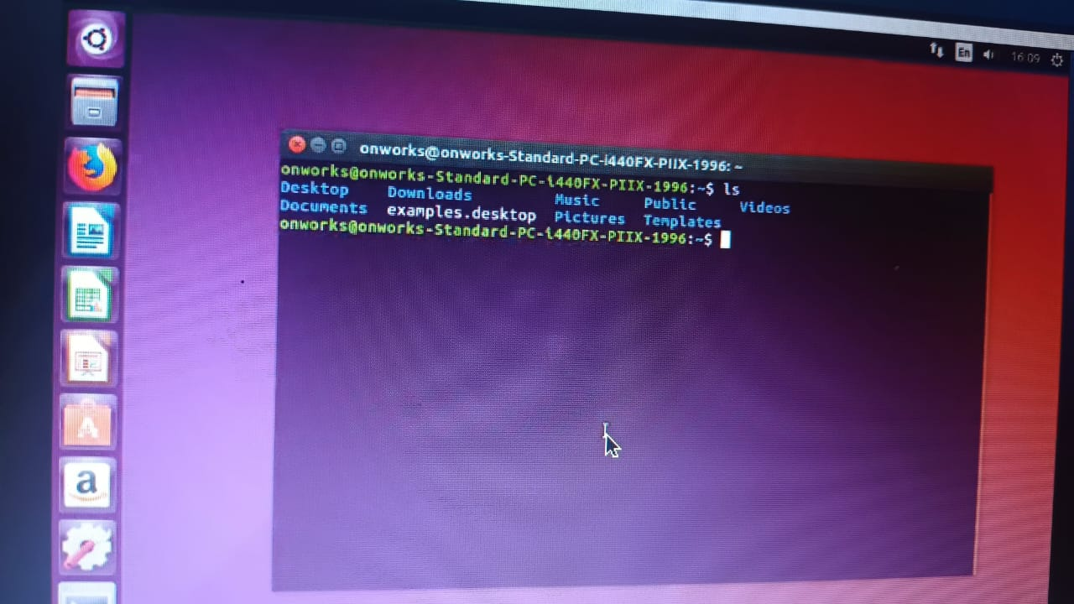

## man

man & --help o ls. Es el comando que se utiliza para saber más sobre un comando y cómo usarlo. Esta muestra las páginas del manual del comando.

man ls: Muestra el manual de un comando, es para pedir ayuda

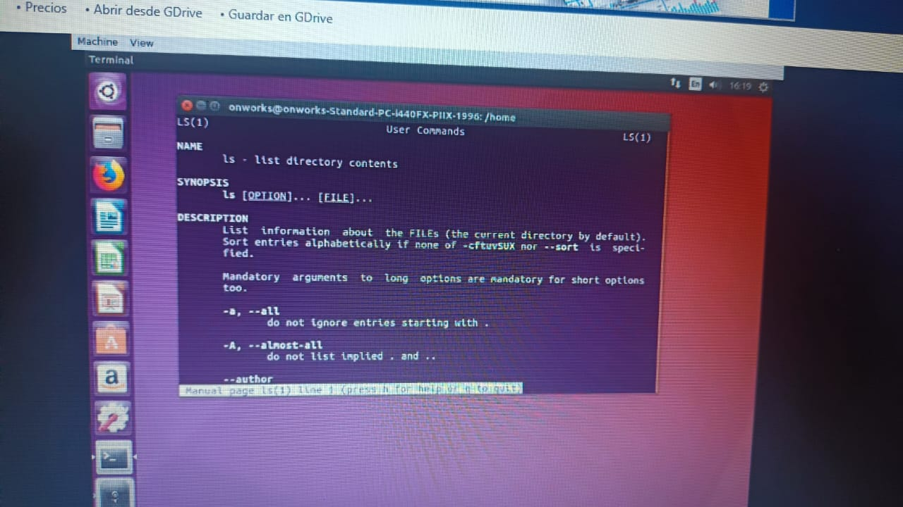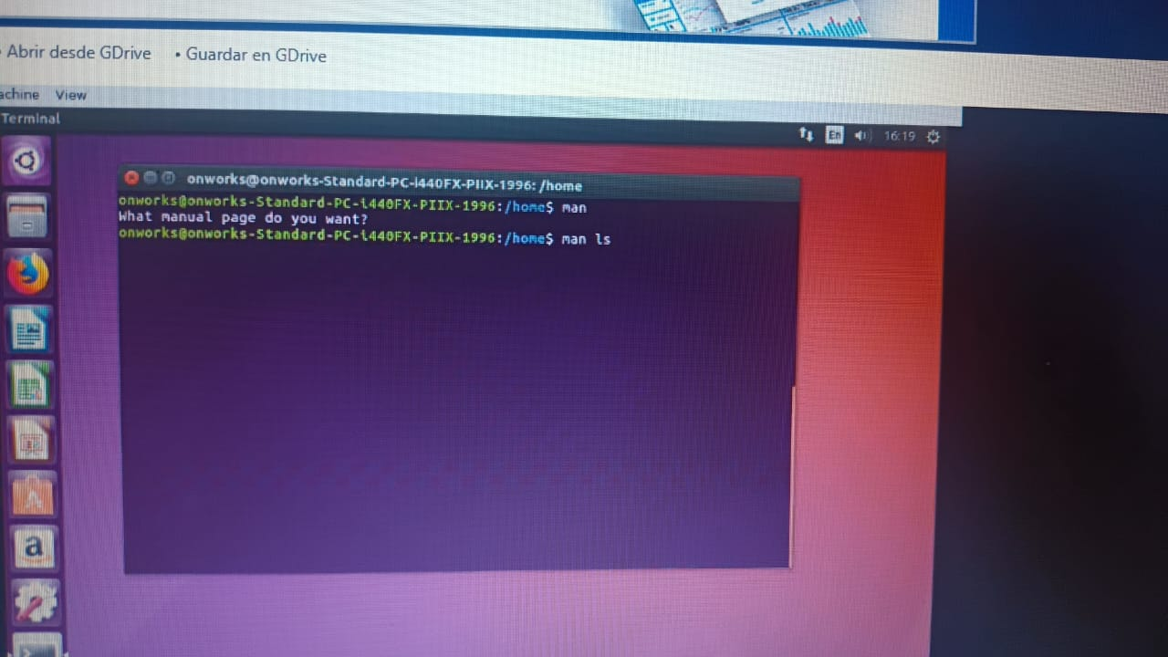

## mkdir

El comando mkdir se usa cuando se necesita crear una carpeta o un directorio.

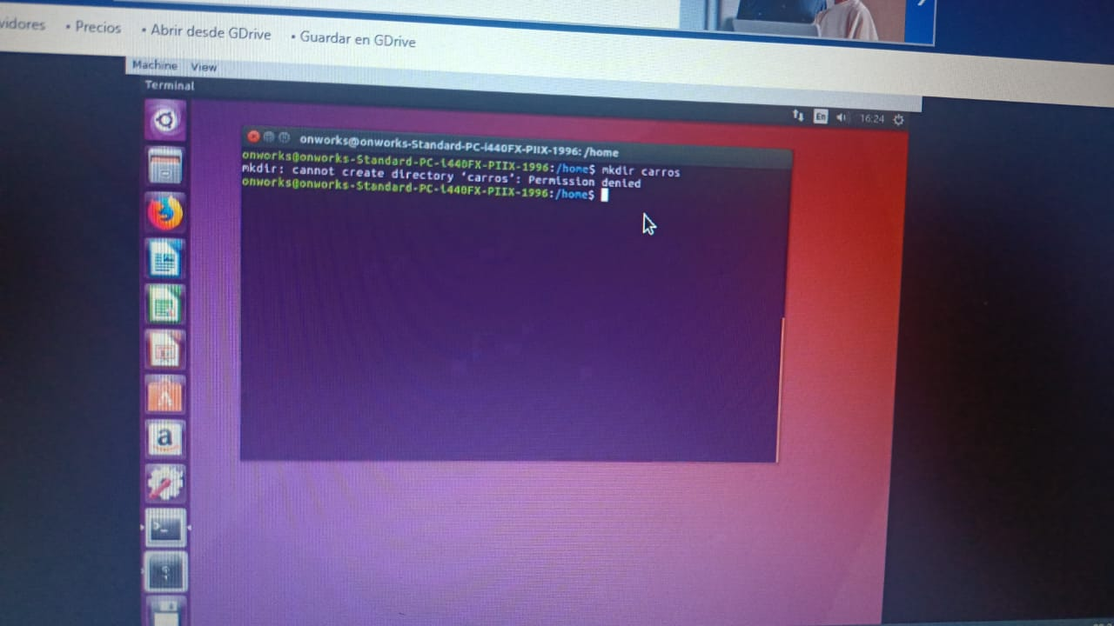

## touch

Este comando se utiliza para crear un archivo. Este puede ser de cualquier tipo, desde un archivo txt vacío hasta un archivo zip.

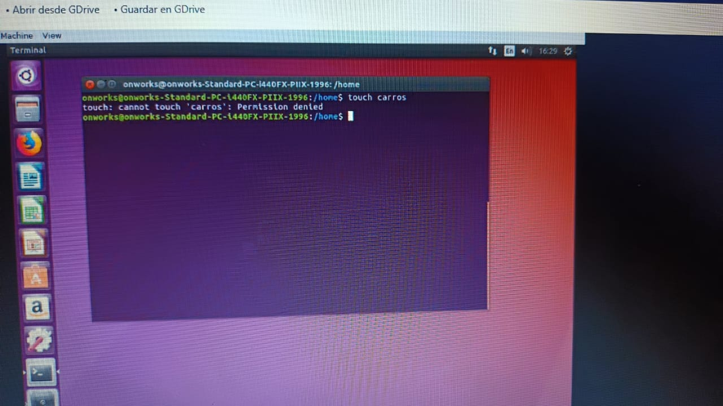

## rmdir

Se utiliza para eliminar un directorio. Cabe mencionar que solo se puede usar para eliminar un directorio vacío.

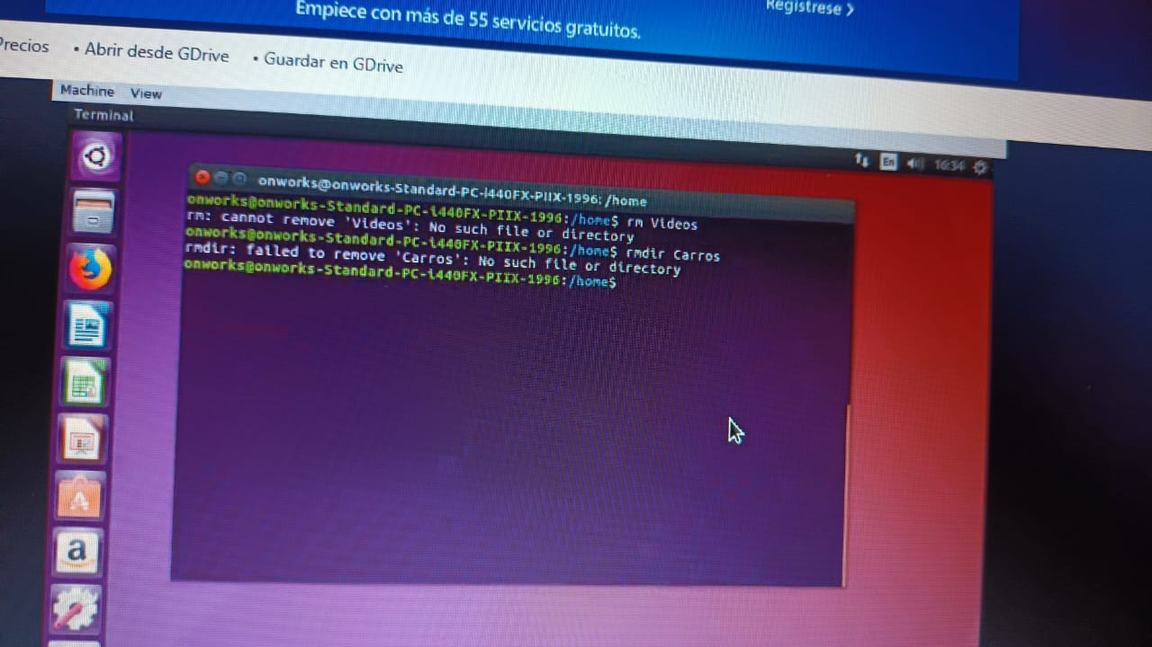

## rm

Este comando sirve para eliminar archivos y directorios. Para eliminar solo el directorio, se utiliza rm -r, ya que se eliminan tanto la carpeta como los archivos que contiene cuando se usa solo el comando rm.



## cp

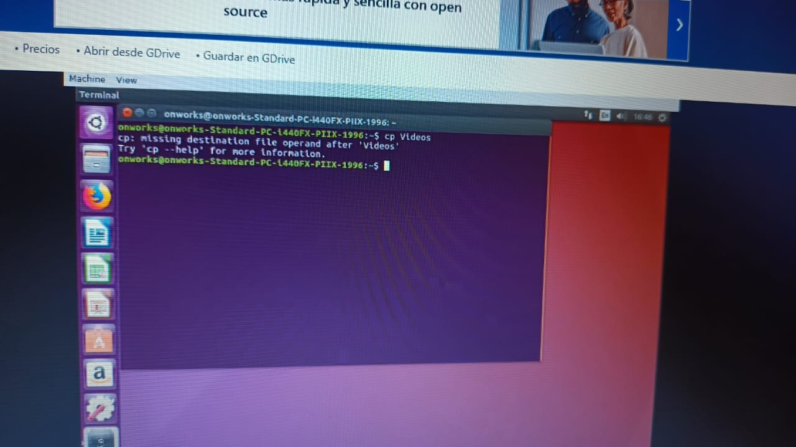Este comando se utiliza para copiar archivos a través de la línea de comando, debemos saber que primero es la ubicación del archivo que se va a copiar, y el segundo es la dirección a donde se va a copiar.

## mv

Este comando es utilizado para mover archivos a través de la línea de comandos. Además, también se puede usar para cambiar el nombre de un archivo.

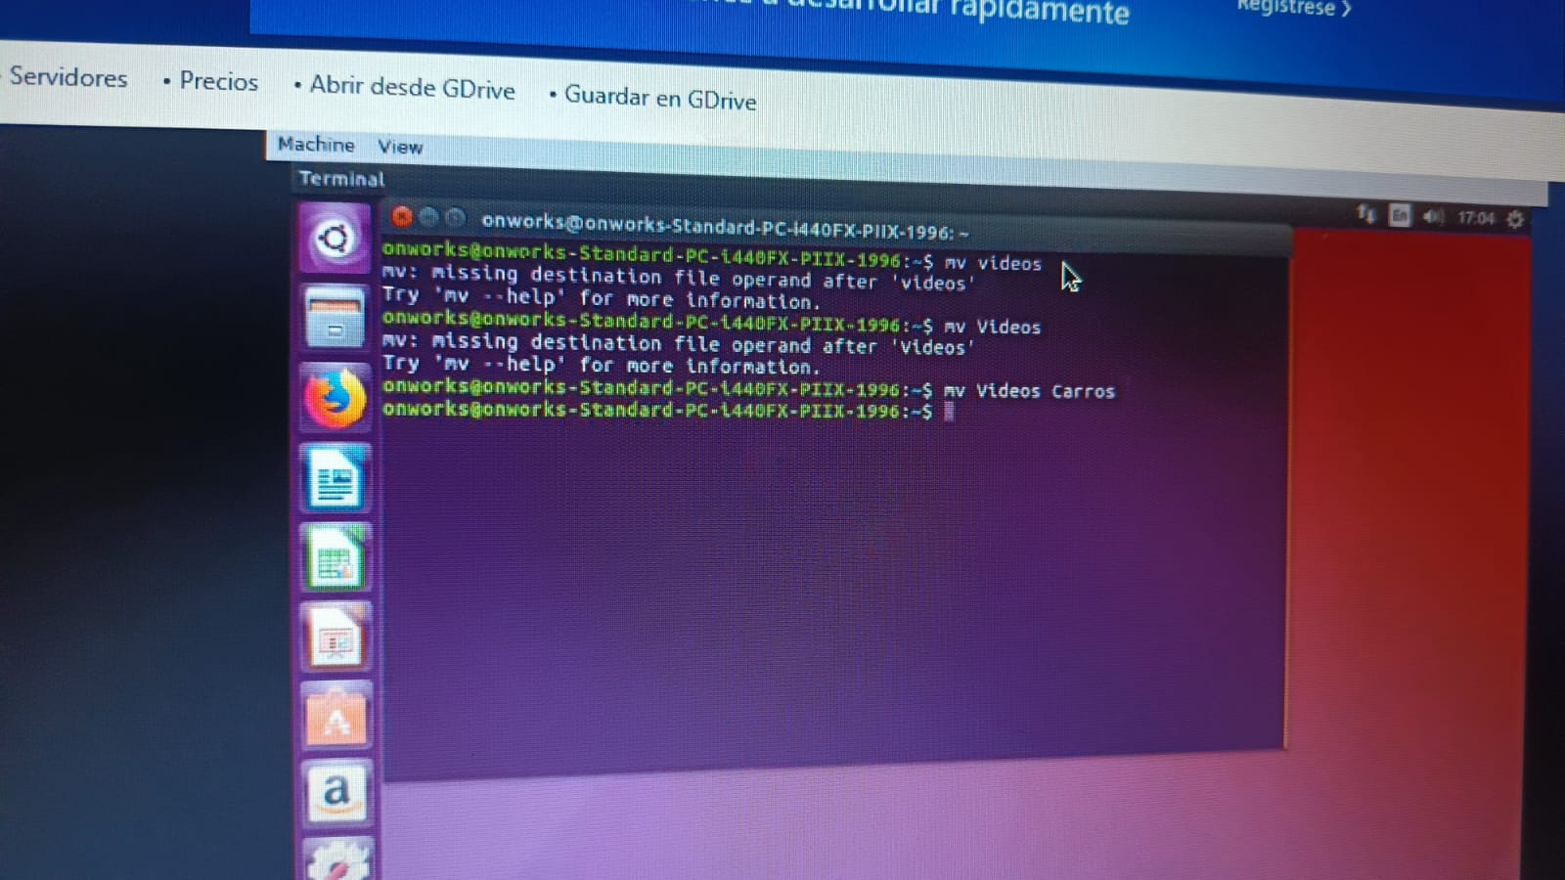

# Conclusión.

Puedo concluir que Shell es como una cadena que recorre todos los lenguajes de programación. Los comandos complejos se reducen a abreviaturas concisas e intuitivas.

Los comandos de shell son una de las formas más sencillas de configurar la automatización, con la ayuda de los scrips, puedo destacar que utilizando comandos Linux o Unix, los scripts de shell proporcionan a los ingenieros estructuras de control condicionales y de bucle para repetir comandos.

Los shells ahorran tiempo y esfuerzo de muchas formas, comprender el shell es una habilidad importante para cualquier científico de datos o ingeniero informático.

# Referencias.

Wendy Gittleson. (2024, abril). ¿Qué es shell? Datacamp. Escribe para nosotros. <https://www.datacamp.com/es/blog/what-is-shell>

Coursera Staff (Equipo editorial). (2023, 29 de noviembre). ¿Qué es Shell Scripting? Coursera. <https://www.coursera.org/articles/what-is-shell-scripting>

**Facultad de ingeniería.** (s.f.). Comandos Básicos de Shell (Terminal). Universidad de la República de Uruguay. Consultado el 27 de agosto 2024. <https://www.fing.edu.uy/es/sysadmin/salas-estudiantiles-linux/comandos-b%C3%A1sicos-de-shell-terminal>

Introducción a Linux. (s.f.). Estructura del sistema operativo y Comandos Básicos. (Presentación), Universidad México Internacional. Páginas, 6 a 9 y, 18 a 35. Consultado el 27 de agosto 2024. <https://umi.edu.mx/ingenierias/IDS/login/index.php>